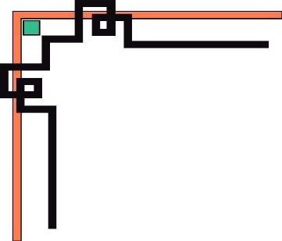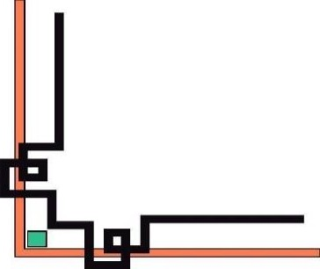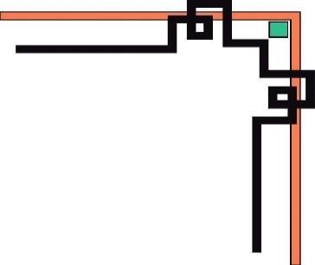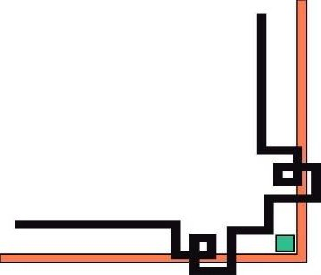

## ĐẠI HỌC THỦY LỢI KHOA CÔNG NGHỆ THÔNG TIN

BÁO CÁO BÀI TẬP NHÓM 12

# Môn học: Hệ thống thông tin địa lý

***ĐỀ TÀI***: **Quản lý dữ liệu các quán nét**

**Giảng viên hướng dẫn: Nguyễn Tu Trung Nhóm sinh viên thực hiện: Phạm Minh Tiến**

**Vũ Văn Sang**

**Lê Minh Nghĩa Hà Đức Trung**

**Lớp: 61TH1**

***Hà nội, ngày 25 tháng 10 năm 2022***

1

## Giới thiệu đề tài

Hiện nay sự phát triển không ngừng công nghệ thông tin nói chung và các lĩnh vực ngành công nghệ phần mềm nói riêng, việc tin học hóa

các công tác quản lý trong nhiều lĩnh vực, hoạt động khác nhau đã tạo cho chúng ta một thư viện dữ liệu, sẵn sàng phục vụ bắt cứ ai quan tâm trong các lĩnh vực đó thì lĩnh vực quản lý là thật sự giúp ích được rất nhiều cho con người.

Nhu cầu giải trí hiện tại của giới trẻ hiện nay ở các quán net rất nhiều. Mà các quán thì rất nhiều, mà không phải ai cũng biết hết

Vì vậy chúng em chọn đề tài quản lý các quán net áp dụng công nghệ WebGIS cho phép cung cấp thông tin lãnh thổ trên cơ sở tích hợp các thông tin bản đồ và thông tin thuộc tính của đối tượng trên nền WEB mang lại hiệu quả cao trong lĩnh vực của đời sống xã hội trong đó cung cấp thông quán net

## Mục tiêu đề tài

* + Mục tiêu chung: Xây dựng WebGis xác định các quán net khu vực Hà Nội.
  + Mục tiêu cụ thể: tương tác với thông tin các quán net ở Thành phố Hà Nội.

## Nghiên cứu đề tài

* + Tài liệu liên quan đến QGIS, GeoServer, PgAdmin, PHP, PostgreSQL, JavaScript, JQuery, Bootstrap.
  + Phạm vi:

+ Xây dựng hệ thống quản lý quán net giúp cần tìm chọn được địa điểm hợp lý

+ Ứng dụng tại thành phố Hà Nội

+ Không gian dữ liệu: tự thu thập dựa trên các điểm @(internet_cafe) trên bản đồ

* Đối tượng nghiên cứu: Quán nét khu vực Hà Nội
* Đối tượng sử dụng: Người cần tìm kiếm quán net

## Ứng Dụng

1. **Cơ sở dữ liệu**
   * Dữ liệu không gian QGIS

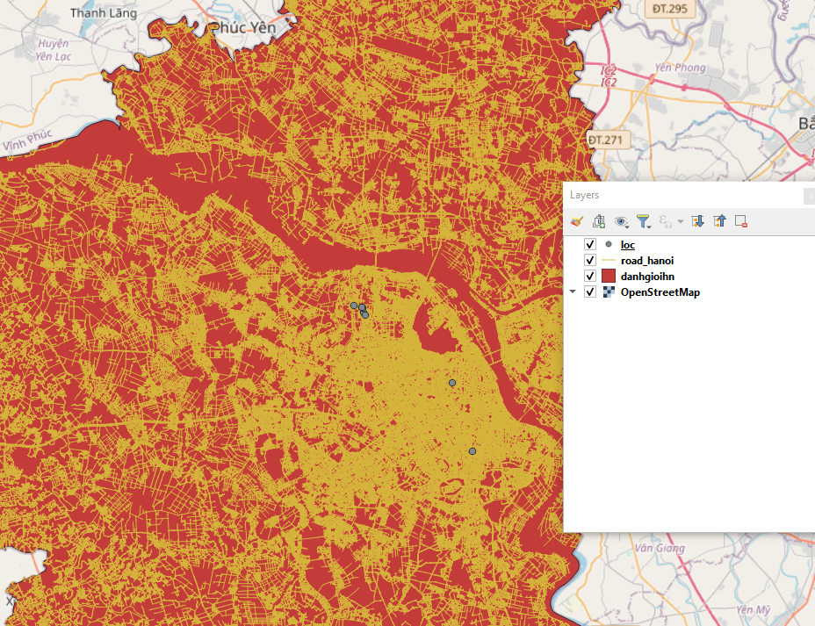

* Dữ liệu thuộc tính

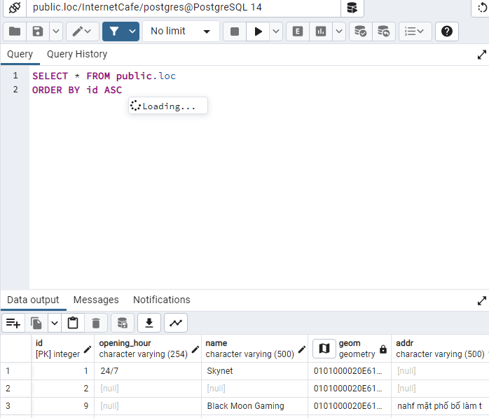

1. **Mô hình ứng dụng WebGIS**- Giao diện chính

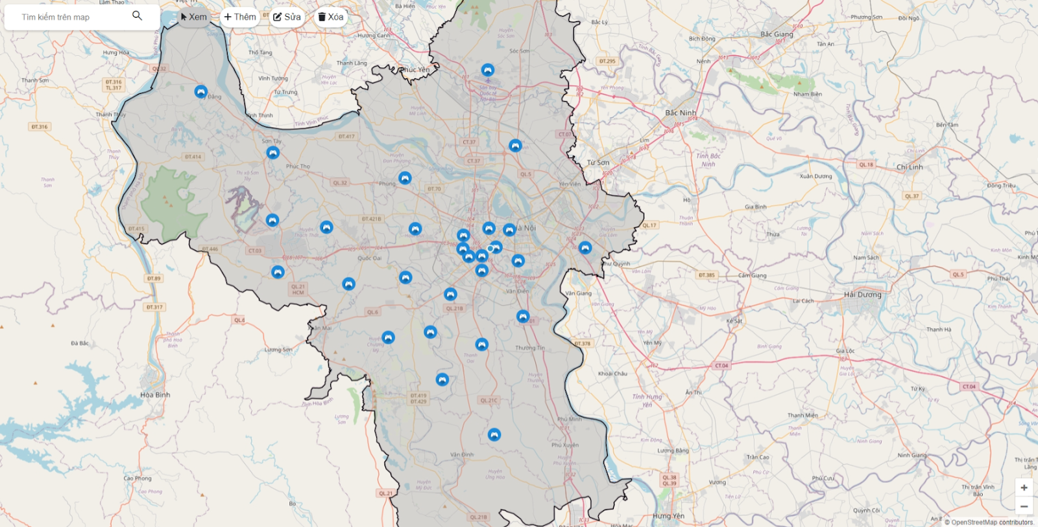

* Chức năng xem khi bấm vào 1 diểm thì sẽ hiển thị thông tin của điểm đó

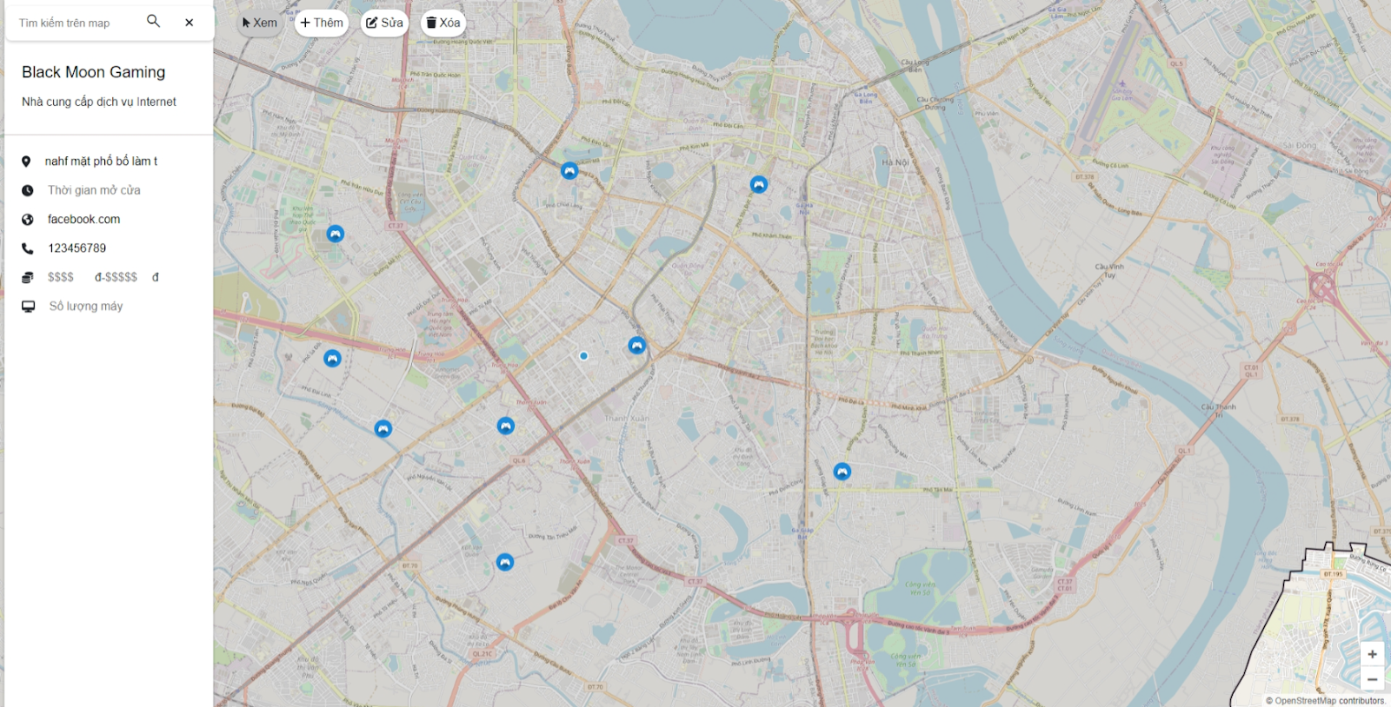

* Chức năng thêm khi chọn 1 điểm trên map thì sẽ hiển thị hộp thoại thêm mới

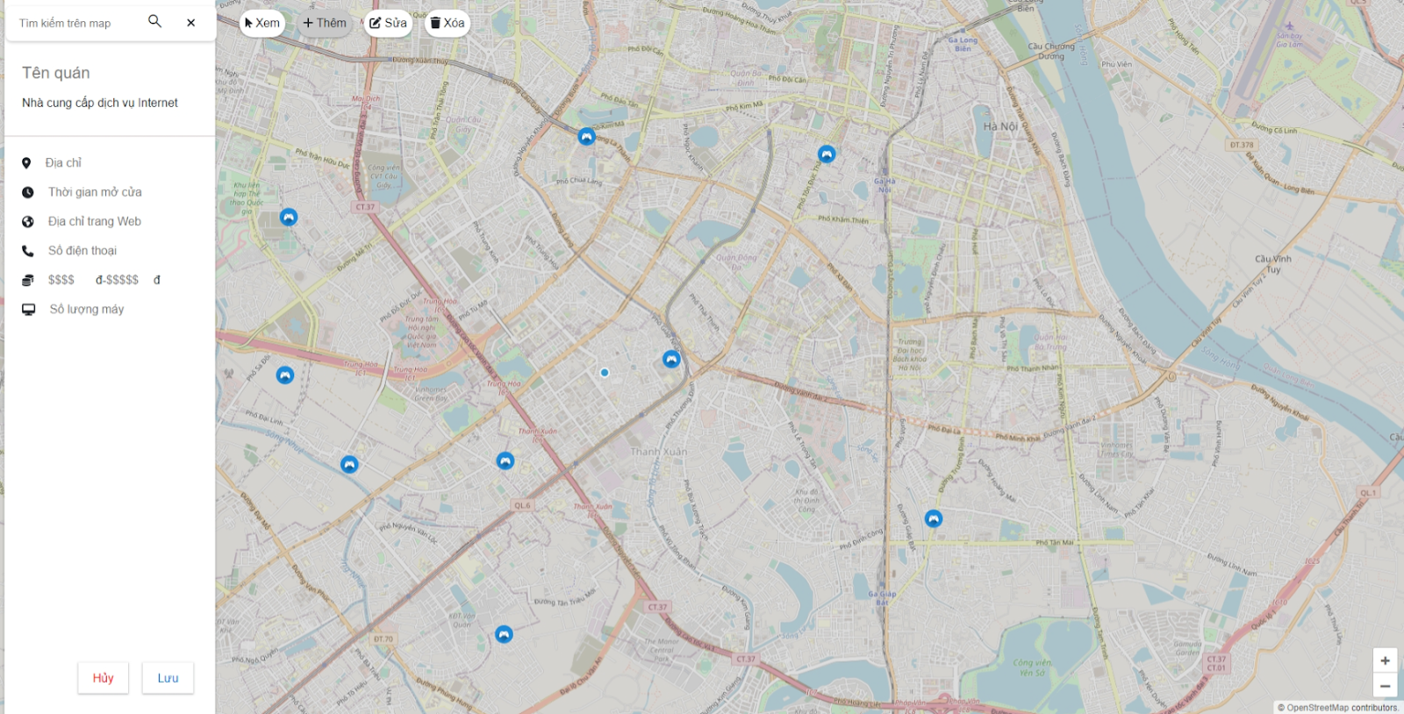

* Thêm mới thành công

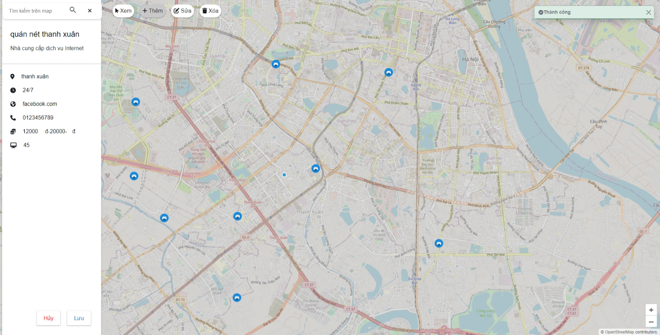

* Tương tư khi chọn chức năng sửa

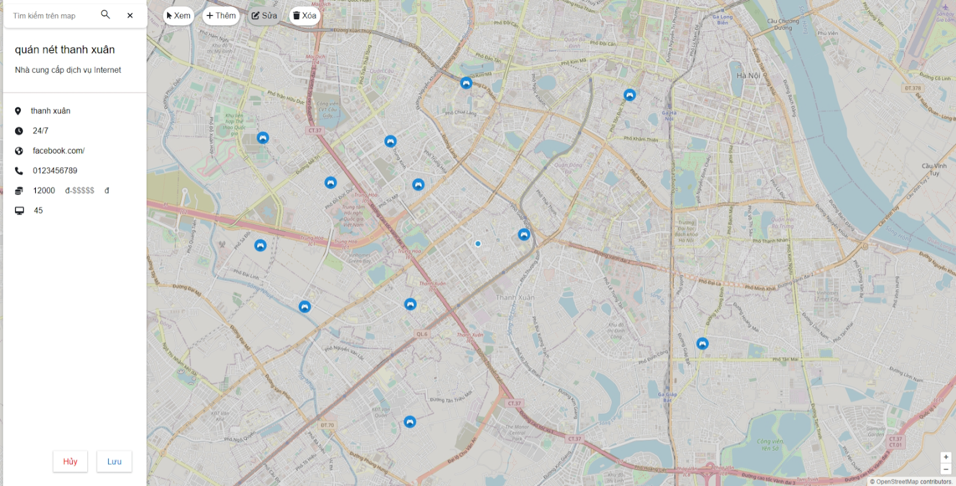

* Cập nhật dữ liệu thành công

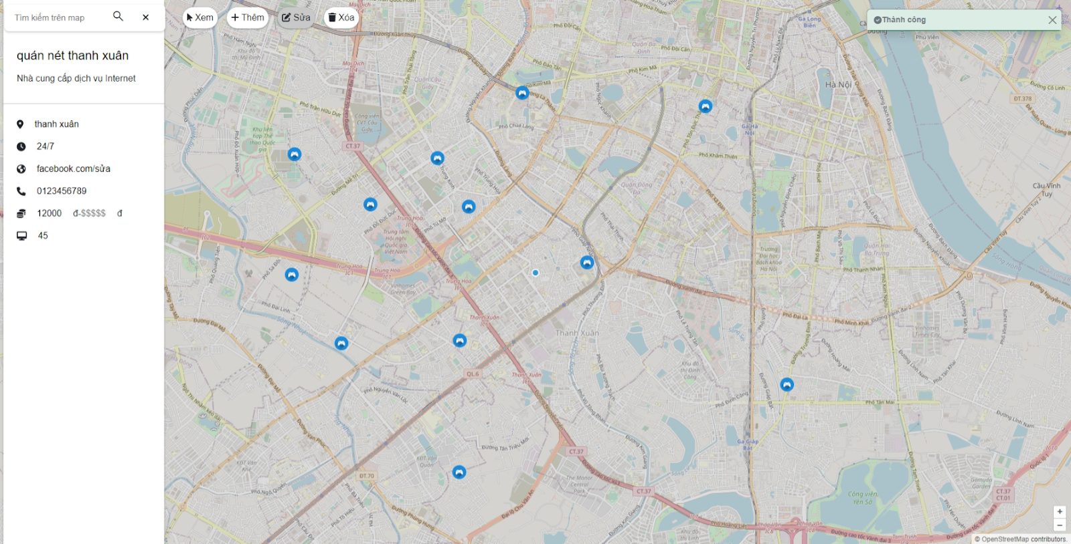

* Chức năng xóa khi bấm vào vị trí tương ứng thì điểm đó sẽ bị xóa

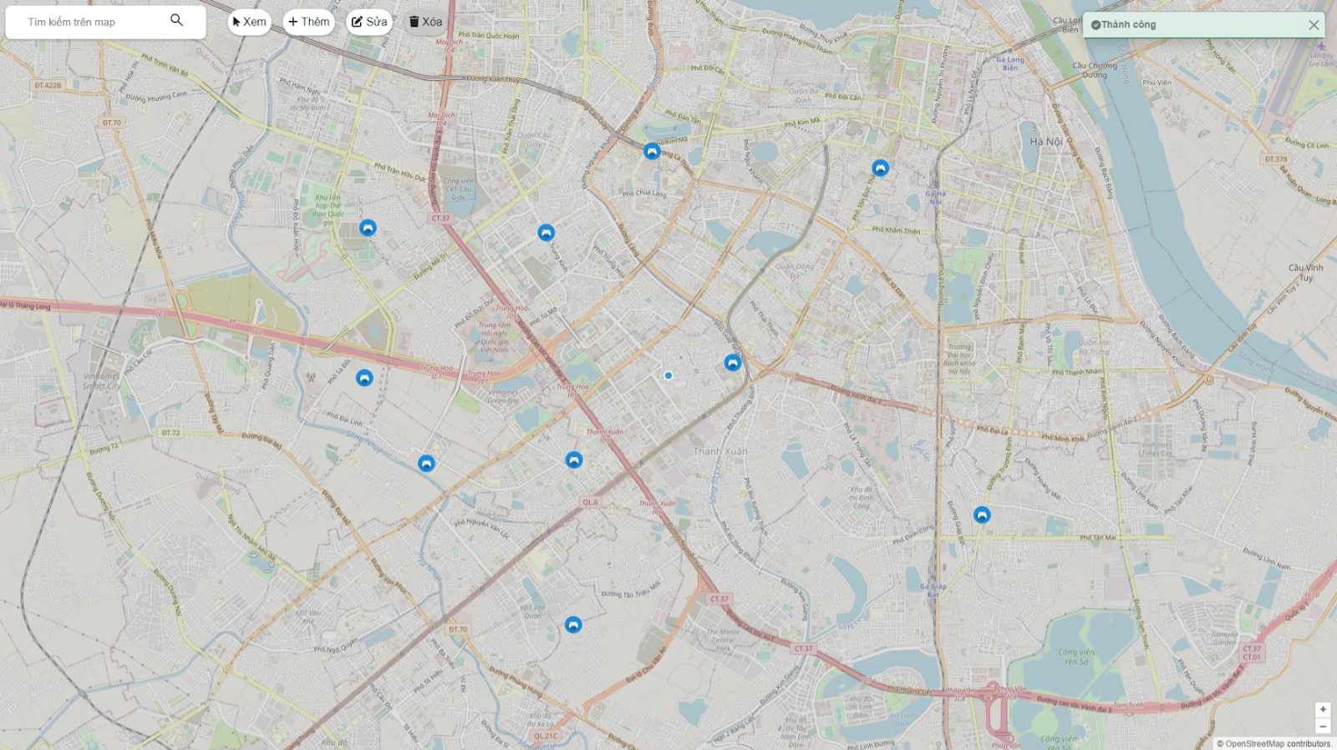

* Với chức năng tìm kiếm thì khi nhập sẽ hiển thị ra danh sách các điểm đang liên quan sắp xếp theo khoảng cách

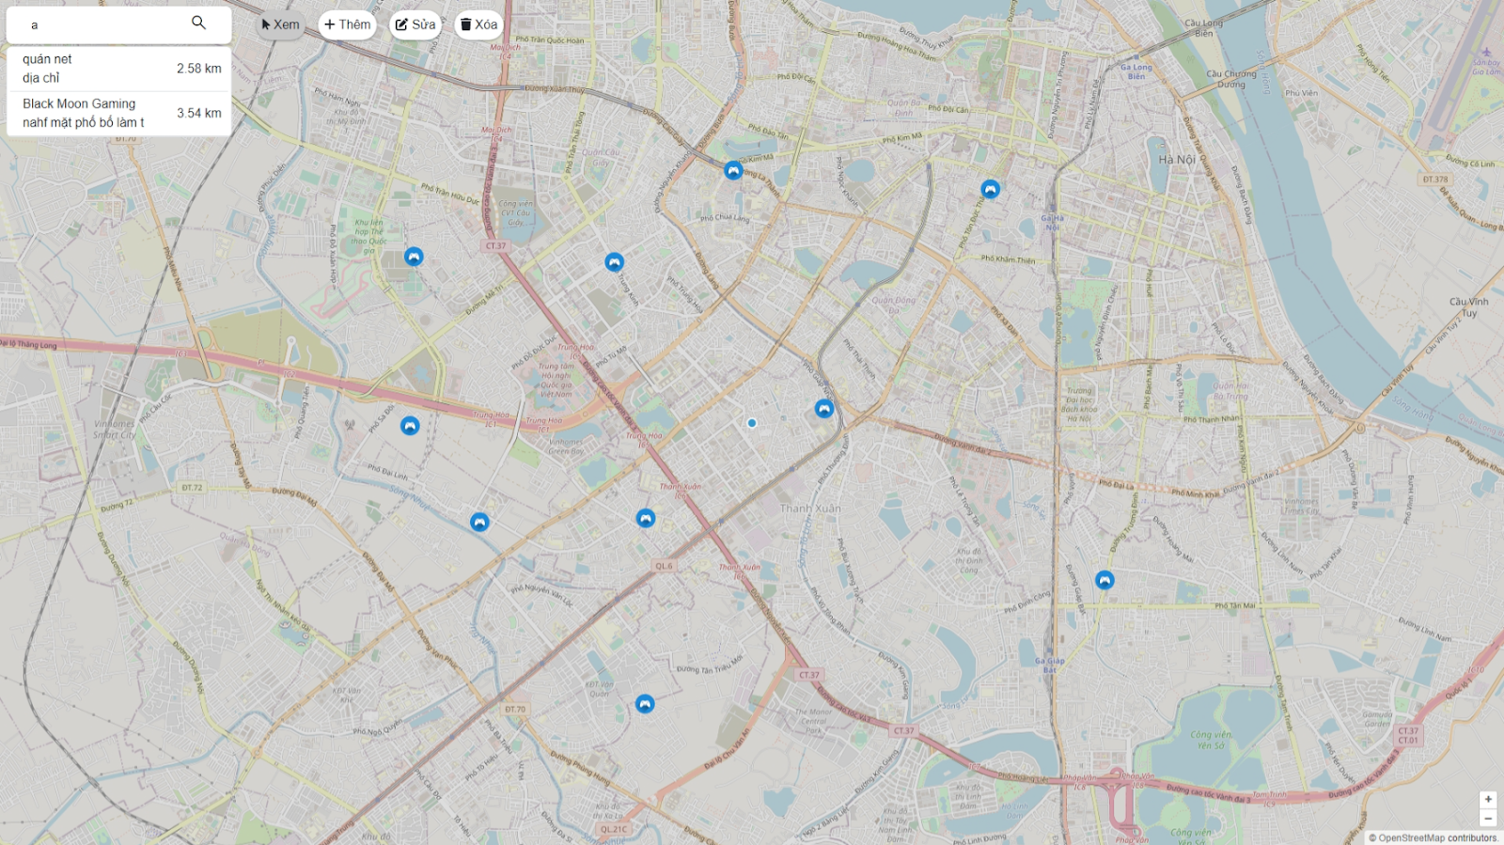

* Khi chọn điểm thì sẽ hiển thì đường từ vị trí hiện tại nếu có đến điểm tương ứng

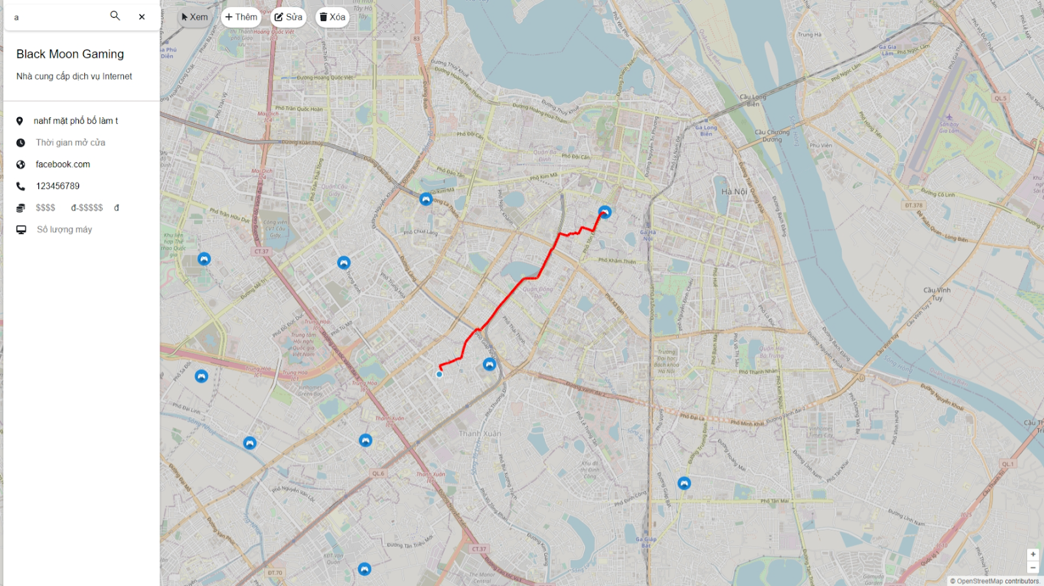

# Kết Luận

Trong quá trình thực hành các chức năng còn chưa hoàn chỉnh và không thể tránh khỏi những thiếu sót, rất mong nhận được sự đóng góp ý kiến của thầy để hoàn thiện bài tốt hơn.

Nhóm chúng em xin chân thành cảm ơn !